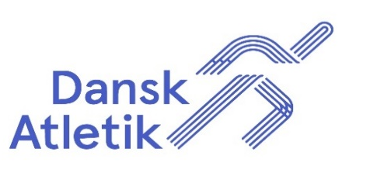
3. januar 2020
Indbydelse til DT Master-holdturneringen 2020
Hermed inviteres alle klubber, firmahold etc. til deltagelse i Master-holdturnering 2020.
Der er fremover mulighed for at tilmelde 3 forskellige typer af hold: rene Mandehold, rene Kvindehold eller Mix-hold.
To indledende runder i 4 regioner: Jylland/Fyn region Nord og Syd samt Sjælland mv, region Nord og Syd. De 6 bedste hold fra Jylland/Fyn og Sjælland mv i M, K og Mix-hold kvalificerer sig til finalen.
Øvelser i 2020 for hver runde og finalen:
- runde (uge 20 (11.-15. maj): 100 m, 400 m, 1500 m, 5000 m, hammer, kugle, diskos, spyd, højde, længde, stang, 1000 m stafet
- runde (uge 23 (2.-4. juni): 100 m, 200 m, 800 m, 5000 m, hammer, kugle, diskos, spyd, højde, længde, stang, 1000 m stafet
- Stafet tæller dobbelt.
- Der anvendes samme pointberegning som i 2019 inkl. de nye løbe distancer (200 m og 800 m).
- Finalens øvelser svarer til 1. runde.
- Runderne kan ved opståede særlige omstændigheder placeres enten før uge 20 eller efter uge 23 efter aftale mellem holdene.
Finalen er lørdag den 19. september 2020 på Østerbro stadion med Sparta som arrangør.
Klubbernes ønsker om ekstra deltagere kan accepteres, hvis der er plads i tidsskemaet, men det er arrangøren alene, der afgør dette. Tilmelding af ekstra deltagere sker senest med tilmeldingen af øvrige hold til hver runde.
I 2020 er det de traditionelle pointtabeller, som i 2019 er opbygget efter de internationale alderskoefficienter, men i en ny MARS-version (imars 2.0), som bruges som beregningsgrundlag i både indledende runder og i finalen. Der kommer mere info ud til de ansvarlige arrangører, når aftaler om at holde runderne er på plads.
Bemærk, at det er muligt at stille fælleshold mellem flere klubber. Fælleshold skal dog først godkendes af Masterkomiteen. Ansøgning skal sendes senest den 1.3. 2020 til: knuderik@sport.dk
Oversigt over de tilmeldte hold i 2019 er vedlagt som bilag til denne indbydelse.
Normalt er der så mange tilmeldte hold, at der afvikles indledende runder i 4 regioner: Jylland/Fyn Nord og Syd samt Sjælland Nord og Syd. Til de indledende runder skal der bruges op til 8 arrangører.
Hvis din klub har mulighed for at afholde én eller to runder, må du gerne angive det ved tilmeldingen. Det er desværre meget svært at skaffe tilstrækkeligt med klubber, der vil afholde en indledende runde.
Som arrangørklub modtager man et honorar på kr. 3.350 i 2020.
Sidste tilmelding til Masters holdturnering 2020 er senest søndag den 1. marts.
Af tilmeldingen skal fremgå hold (M, K og Mix), samt navn, mail og telefonnummer på holdleder, på kontaktperson og gerne også på den Mars-ansvarlige.
Desuden meget gerne tilbud om at være arrangør af en runde.
Tilmeldingen (udfyld vedhæftet ark med oplysninger) sendes på mail til: knuderik@sport.dk
På Masterkomiteens vegne
Hilsner Knud E
Knud Erik Pedersen/ tlf.: 2623-1284

